**モデルナ製コロナワクチン、抗体産生量はファイザーの２倍余り**

－それぞれのワクチン接種後の免疫反応を直接比較した研究　　Jason Gale　2021年8月30日

医学誌（ＪＡＭＡ）のウェブサイトに計上

[Moderna Creates Twice as Many Antibodies as Pfizer, Study Shows](https://www.bloomberg.com/news/articles/2021-08-31/moderna-jab-spurs-double-pfizer-covid-antibody-levels-in-study)

米[モデルナ](https://www.bloomberg.co.jp/quote/MRNA:US)の新型コロナウイルスワクチンは米[ファイザー](https://www.bloomberg.co.jp/quote/PFE:US)＋独[ビオンテック](https://www.bloomberg.co.jp/quote/BNTX:US)ワクチンに比べ、

２倍余りの抗体を産生します。ベルギーの病院で働く2500人近くの医療従事者を対象に実施した[研究](https://jamanetwork.com/journals/jama/fullarticle/2783797?guestAccessKey=6ead80fe-bf08-4d53-8c5c-607249932480&utm_source=silverchair&utm_medium=email&utm_campaign=article_alert-jama&utm_content=olf&utm_term=083021)では、**新型コロナにまだ感染したことのない人**が**モデルナ製ワクチンを２回接種した場合の抗体価は、平均2881　U/ｍｌ**。ファイザー・ビオンテック製では1108 U/ｍｌでした。

　両ワクチンの抗体価に差が出たことについて、以下のように説明できます。

・　有効成分量がモデルナ製ワクチンの方が多い

モデルナ製が100マイクログラム、ファイザー・ビオンテック製は30マイクログラム

・　２回目の接種までの間隔がモデルナ製の方が長い

モデルナ製が４週間、ファイザー・ビオンテック製は３週間

**＜モデルナ社製ワクチンの長期効果　：**6か月後も続くモデル社製ワクチンの効果＞

4月6日　New England Journal of Medicineで公開された解析

[Antibody Persistence through 6 Months after the Second Dose of mRNA-1273 Vaccine for Covid-19 | NEJM](https://www.nejm.org/doi/full/10.1056/NEJMc2103916?query=featured_coronavirus)

モデルナ製ワクチンは2回接種後180日が経過した時点でも、高い中和抗体（ウイルスの感染を防ぐ抗体）が維持されています。モデルナ社が実施した最初の臨床試験（第1相）の中和抗体活性を2回目接種後14、90、および180日目に測定しました。その結果、時間と共に徐々に低下はするものの、180日目においても全員十分な中和活性が維持されていました。中和活性は年齢層が若いほど高いこともわかりました。

**モデルナ社製ワクチン接種後抗体価の分布**

**日本の某診療所では抗体の獲得と減衰についてこんなデータを出しています。**



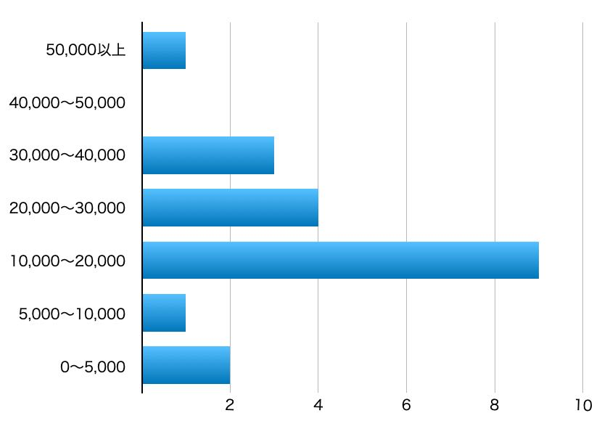

**新型コロナウィルス感染後の抗体価はワクチン接種によって獲得されるものより低い。**

感染した場合の獲得抗体価は、ワクチン接種よりも低く、ファイザー社の場合1/70倍程度です。逆に、予防接種で実際の感染時に比べてこんなにも抗体価が上がるのであれば、副反応と呼ばれる症状も確かに出やすいと言えるでしょうが、結果的にデルタ株にも勝ってしまい、オミクロン株にも何とかなりそうという気配です。

とはいえ、このワクチンもこのウイルスとの再接触がなければ高い抗体価をそのまま維持することはできず、感染発症・重症化予防に必要な抗体量は低下していきます。

実は、新型コロナワクチン以外のウイルスも同様で、世の中からその該当するウイルスが減ってしまうと、抗体再産生にブースターがかからず、感染発症・重症化予防に必要な抗体量は減少し続け、ついには予防効果はなくなるものなのです。昔「一回かかると永久免疫になる」とされていたものが、そうでなくなったのは、これが理由です。

**＜追加接種について＞**

「抗体価は減少するもの、だから3回目の接種が必要」、現在の認識は、そのようなものと理解をしています。しかしながら、このワクチンの副反応を考えますと、3回目のワクチン接種に躊躇される方も多いと思います。これは上記の理由から、ワクチン量の調整で、対応できるものと考えられています。

今回のワクチンは、世界で初めてこのウイルスが確認されてから製造・認可・実施までの期間が短く、これまでのように慎重に慎重を重ねたものではないことは確かです。しかし、これは科学技術の発展の成果であり、人間の英知の賜物であり、できたワクチンが劣悪なワクチンだという事ではないのです。

但し使用・運用の方法には、まだ改善の余地があるかもしれず、これからも実際に起きた事象をじっくり観察しながら、マイナーチェインジを繰り返して、より洗練されたものに仕上げていく、そういう努力をしなければなりません。

抗体の上昇が真に良かった点から、モデルナワクチンは3回目の接種では成人量で1/2になります。

11歳以下の子供たちには、まだ、ファイザー制のものしか認定されていませんが、現行仕様のものの1/3量を倍に希釈して使用されます。

**＜モデルナ製ワクチン、1/2量追加接種でオミクロン株への中和抗体が37倍に増強＞**

提供元：ケアネット　公開日：2021/12/22

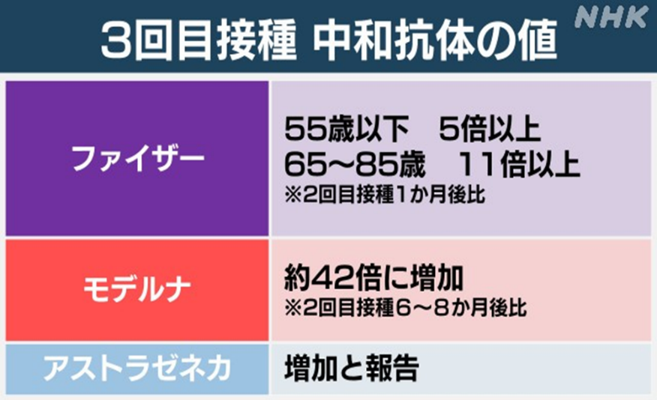

　米国・モデルナ社は12月20日付のプレスリリースで、新型コロナウイルスワクチンのオミクロン株に対する効果について、予備的試験データを公表しました。それによると、同社ワクチンの初回接種（1、2回目）ではオミクロン株への中和抗体価は従来の変異株より低下していましたが、3回目接種を受けた後には中和抗体価が約37倍まで増強されました。

初回接種の用量100μgを接種した別の20例は、約83倍まで増強。ただし、追加接種による有害事象の頻度や症状は、より多く起こる傾向がありました。  
　モデルナ社は、世界的に拡大が懸念されているオミクロン株の状況に鑑み、オミクロン株に特化したワクチン開発を継続しており、2022年初頭には臨床試験を実施する予定です。しかし**現状では感染予防のファーストラインは、現在使用されているワクチンのブースター接種**であるとの見解を示しています。また、ほかの株を抑制できるかについては言及できません。

**＜3回目接種の副反応は？確保の見通しは？＞　　　　　　　　　　　　　　NHK　　2021/9**

|  | **副反応** | **国内での供給** |
| --- | --- | --- |
| **ファイザー** | **頻度は同程度か低い** | **年内1億9400万回分 来年初頭～1億2000万回分で協議** |
| **モデルナ** | **許容できる範囲 半数以上は軽度か中等度** | **年内5000万回分 来年初頭～5000万回分で契約** |
| **アストラゼネカ** | **1回目の接種後より少ない** | **1億2000万回分** |

厚生労働省によりますと、追加接種に必要なワクチンは確保できる見通しだとしています。

但し、2回目までのワクチン配分がファイザー8～9：モデルナ１であったものが、変更になっています。令和3年12月の段階では、3回目のワクチン供給の比率はファイザー6：モデルナ4となっており、自由に選択できる可能性は条件によって低くなり、場合によっては接種時期が遅くなります。

有明地域では、12歳になる方は、順次、クーポンが送られてきており、集団接種が継続されています。

5～11歳の方は3月の接種開始の予定でクーポンが郵送されます。二回接種の済んでいる方々については行政によって若干異なっていますが、1月初めから、2回目の接種が終わった時期から7～8ヶ月後を目処に3回目接種が実施される計画となっていますので、安心してクーポンの郵送配布をお待ちください。

**＜先進国と途上国で格差＞**

一方で、WHO＝世界保健機関は、ワクチンが不足している途上国などでの接種を進めるため、各国に呼びかけていています。WHOは9月末までにすべての国で人口の少なくとも10％が接種を終えるとする目標を掲げていますが、先進国の90％近くが達成しているのに対し、途上国の多くが達成できておらず大きな格差が生じています。　（各国は9月18日　日本は9月13日時点の資料）

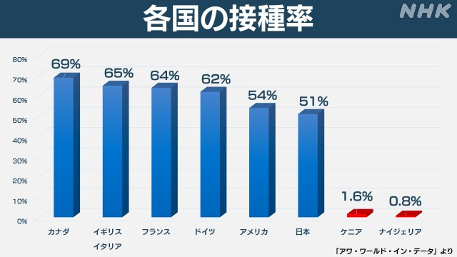

イギリス・オックスフォード大学「アワ・ワールド・イン・データ」

アフリカ疾病予防管理センターによりますと、アフリカ大陸で接種を終えた人は令和3年9月14日の時点で人口の3.5％に満たないなど、ワクチンの需要が供給を上回る状況が続く中、WHO＝世界保健機関は先進国などに対して、WHOなどが主導する国際的なワクチン分配の枠組み「COVAXファシリティ」に寄付するよう求めています。WHOが指摘するように、1回接種できていない世界の人たちへの視点も大事にしなければ、オミクロン株の次の発生も予防できないのではないでしょうか？

日本ワクチン学会理事長 福岡看護大 岡田賢司教授は「2回接種をした人でもいわゆる『ブレークスルー感染』が起こっている。3回目の接種について準備をしておくことは必要。抗体の上がり方に個人差があるのと同じく、下がり方にも個人差がある。また、抗体とは別に細胞性の免疫が免疫の記憶を獲得していると考えられていて、細胞性免疫も半年で効果が下がるのかどうかはまだ分かっていない。今後の感染状況も踏まえながら3回目の接種を急ぐのがいいのか、遅い時期になってもいいので毎年、接種を行うやり方にするのか、今後の検討課題」としています。

諸資料の編集と改変についての文責：R3/12/28

医)如春会　浦田医院　　　浦田章子　MD